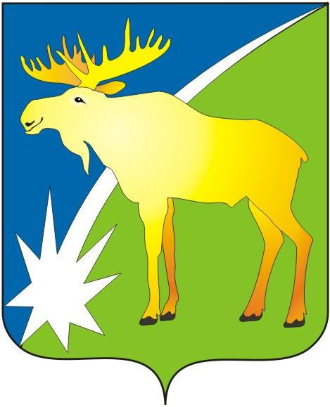
ПРОЕКТ
СОВЕТ ДЕПУТАТОВ КЫШТОВСКОГО РАЙОНА
НОВОСИБИРСКОЙ ОБЛАСТИ
второго созыва

РЕШЕНИЕ
( тридцать первой сессии)

От 19.03.2014г с. Кыштовка №

Об утверждении отчета о работе Ревизионной комиссии Кыштовского района за 2013 год

В соответствии с Федеральным законом от 06.10.2003 № 131-ФЗ «Об общих принципах организации местного самоуправления в Российской Федерации», Уставом Кыштовского района Новосибирской области, Положением «О Ревизионной комиссии Кыштовского района Новосибирской области», утвержденным решением Совета депутатов Кыштовского района Новосибирской области от 19.12.2011г №82, Положением «О бюджетном процессе в Кыштовском районе Новосибирской области», утвержденным решением 13-ой сессии Совета депутатов Кыштовского района Новосибирской области от 04.04.2012г № 92
и заслушав отчет председателя Ревизионной комиссии Кыштовского района С.Г. Несмияновой «О работе Ревизионной комиссии Кыштовского района за 2013 год»
Совет депутатов Кыштовского района
Р Е Ш И Л

- Отчет о работе Ревизионной комиссии Кыштовского района за 2013 год утвердить.
- Данное решение направить главе Кыштовского района Новосибирской области для подписания и опубликования.

Председатель Совета депутатов Глава Кыштовского района

_____________ М.Е. Гончаров _______________ Н.В. Кузнецов

